5.5. РАСЧЕТ МАКСИМАЛЬНЫХ НАГРУЗОК ПО УРОВНЯМ

ЭЛЕКТРОСНАБЖЕНИЯ

При определении максимальной нагрузки в системе электроснабжения рассматривают шесть основных уровней или ступеней, различающихся характером электропотребления и, как следствие способом расчета электрических нагрузок:
I уровень электроснабжения - линии электрической сети, связывающие отдельные электроприемники с распределительным пунктом, к которому они подключены;
II уровень электроснабжения - линии распределительной сети напряжением до 1кВ, обеспечивающие связь силовых распределительных пунктов, щитов, шкафов, а также магистральных шинопроводы;
III уровень электроснабжения - низковольтные шины цеховой трансформаторной подстанции;
IV уровень электроснабжения - шины распределительных пунктов и линий, подходящих к ним;
V уровень электроснабжения - шины низшего напряжения ГГШ, НТВ,

ЦРП.
VI уровень электроснабжения - граница раздела балансовой принадлежности сетей энергосистемы и промышленного предприятия.
Последовательность расчета максимальных электрических нагрузок по расчетной активной мощности.
Расчетная активная и реактивная нагрузки линий I уровня электроснабжения равны фактически потребляемой мощности:

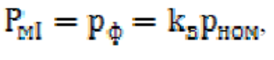
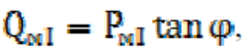

где - среднесменный коэффициент мощности.
На II уровне электроснабжения расчетная нагрузка определяется по методу упорядоченных диаграмм. Расчетная активная мощность II уровня электроснабжения:

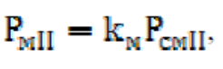

Значения коэффициента максимума находится в зависимости от значения группового коэффициента использования за наиболее загруженную смену и эффективного числа электроприемников в группе по специальным кривым, которые можно найти во многих справочниках по электроснабжению.
Зависимость коэффициента максимума Км от эффективного числа приёмников n_{э} при различных коэффициентах использования Ки:

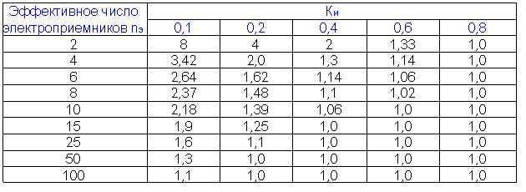

Под эффективным числом электроприемников понимается такое число однородных по режиму работы электроприемников одинаковой мощности, которое обусловливает то же значение расчетного максимума, что и группа различных по мощности и режиму работы электроприемников.
Эффективное число электроприемников достаточно точно определяется по формуле:
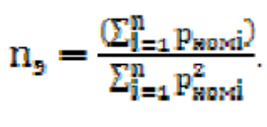
Эффективное число электроприемников всегда меньше реального числа электроприемников в группе. Агрегаты с многодвигательным приводом рассматриваются как один электроприемник.
Для электроприемников в длительном режиме работы практически с постоянным графиком нагрузки, коэффициент максимума принимают равным единице. К таким приемникам относят электродвигатели насосов, вентиляторов, компрессоров, шаровых мельниц и другие электроприемники. Расчетная мощность для этих групп определяется выражением:
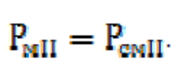
При определении расчетных нагрузок на втором этапе, после выбора цеховых трансформаторов и компенсирующих устройств, следует уточнять коэффициент максимума по фактической постоянной времени. Для этого определяется коэффициент максимума для постоянной времени определяется максимальная нагрузка и сечения проводников и кабелей по условию допустимого нагрева. После этого находят фактические значения 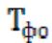 и при  пересчитывают  на  Определяют уточненное значение максимальной нагрузки и выбирают сечения. Осредненные постоянные нагрева приведены в справочниках.

Максимальная реактивная нагрузка определяется по выражению:


где  - коэффициент, в зависимости от числа эффективных электроприемников, принимают равным 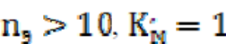 в противном случае .
Определение электрических нагрузок III уровня электроснабжения:



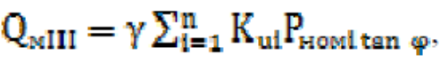

где γ - корректирующий коэффициент.
При проектировании предприятий и цехов предусматривают избыток оборудования и его мощностей по отношению к числу и мощности оборудования, необходимого для предусмотренного планового выпуска продукции. По этому на III уровне электроснабжения следует вводить дополнительный коэффициент γ, корректирующий расчетную нагрузку и определяемый выражением:

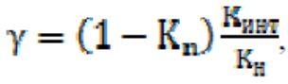

где  - коэффициент интенсивности использования основного оборудования, равен отношению расчетного числа единиц оборудования к числу единиц фактически принятых в проекте;
 - коэффициент потерь номинального фонда времени, обусловленных простоями оборудования при планово-предупредительных ремонтах;
- - коэффициент неравномерности потребления и производства.
Исходные данные для определения γ получают из норм технологического проектирования соответствующих производств, для различных отраслей промышленности.
На IV электроснабжения максимальные нагрузки определяют в соответствии с выражением:

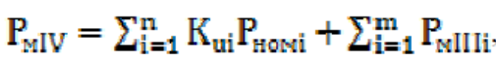

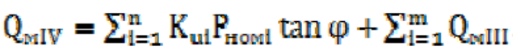

где n - число электроприемников непосредственно подключенных к этому уровню электроснабжения (без учета потребителей с резкопеременной нагрузкой);
m - число цеховых трансформаторных подстанций, электроснабжение которых осуществляется от данного уровня.
Для потребителей с резкопеременной нагрузкой определение нагрузок производится на основе исследования графиков нагрузок.
На V уровне электроснабжения расчетные активные и реактивные нагрузки определяются по выражениям:

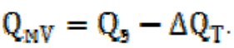

где - коэффициент разновременности максимума нагрузки,
- реактивная мощность, потребляемая из энергосистемы в часы максимума нагрузки,
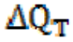 - потери реактивной мощности в трансформаторах.
Исходя из раздельной работы трансформаторов на предприятии потери реактивной мощности при двух трансформаторной подстанции:

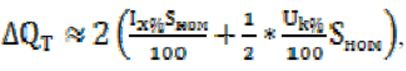
где 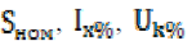 - номинальная мощность, ток холостого хода в процентах, напряжение короткого замыкания в процентах планируемых к установке трансформаторов
На VI уровне электроснабжения нагрузка выражается как:

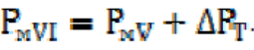



где 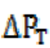 - потери мощности в трансформаторах.
Для двух раздельно работающих трансформаторов потери мощности:

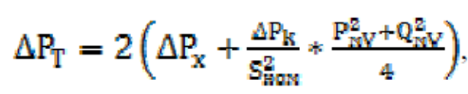

где  - потери холостого хода и короткого замыкания соответственно.
Деление системы электроснабжения по напряжению до 1 кВ и выше традиционно. Теоретически и практически следует различать следующие уровни (ступени) системы электроснабжения:

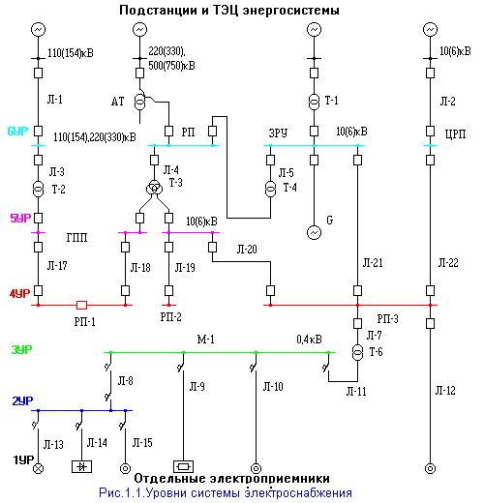

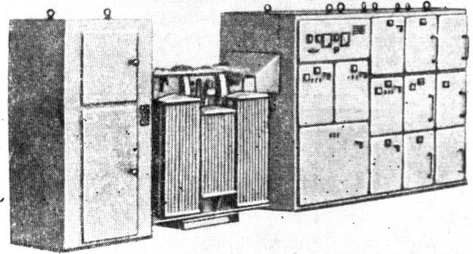

Отдельный электроприемник.
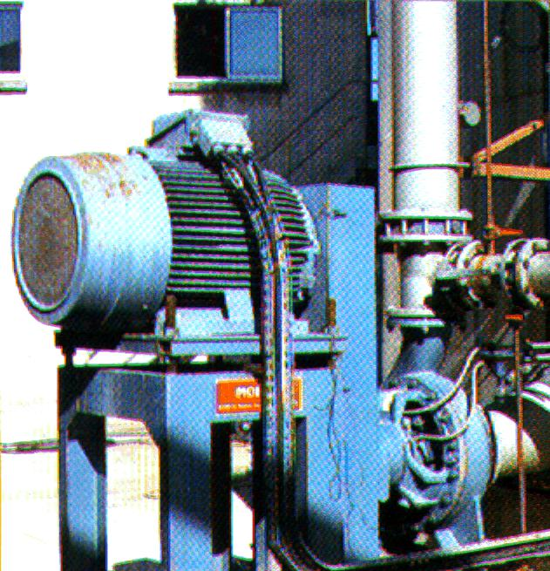

Агрегат (станок) с многодвигательным приводом или другой группой электроприемников, связанных технологически или территориально и образующих единое изделие с определенной (документально обозначенной заводом-изготовителем) паспортной мощностью - первый уровень, питающийся по одной линии, 1УР.
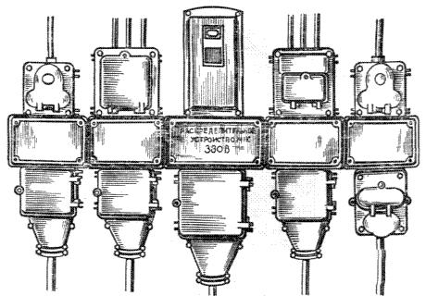

Щиты распределительные напряжением до 1 кВ переменного тока и до 1,5 кВ постоянного тока, щиты управления, шкафы силовые, вводно-распределительные, шинные выводы, сборки, магистрали - второй уровень,
2УР;
Щит низкого напряжения трансформаторной подстанции 10(6)/0,4 кВ или сам трансформатор (при рассмотрении следующего уровня - загрузка трансформатора с учетом потерь в нем) - третий уровень, 3УР;
Шины распределительные подстанции РП 10(6) кВ (при рассмотрении следующего уровня - загрузка РП в целом) - четвертый уровень, 4УР;
Шины главной понизительной подстанции, подстанции глубокого ввода - пятый уровень, 5УР;

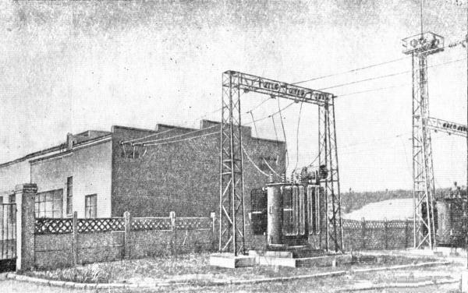

Граница раздела предприятия и энергосистемы - шестой уровень, 6УР [заявляемый (договорной), лимитируемый, контролируемый и отчетный уровень].

С системой внешнего электроснабжения 6УР связан линиями электропередачи, которые присоединены к источникам питания энергосистемы: районным и узловым подстанциям энергосистемы; ГРУ и РУ ТЭЦ, ГРЭС, ТЭС, ГЭС, АЭС; ГПП энергосистем, находящимся на территории предприятия. Сейчас эти внешние источники питания имеют номинальное напряжение от 6 до 750 кВ.
Распределительные подстанции 4УР получают электроэнергию от ГПП или ТЭЦ на напряжении 10(6) кВ и предназначены для приема и распределения между цеховыми ТП и отдельными электроприемниками высокого напряжения (электродвигатели, преобразователи, электропечи).
5УР и 4УР относят к внецеховому электроснабжению, сети называют межцеховыми (магистральными), а напряжение - распределительным. От 5УР осуществляется электроснабжение крупного цеха или района (район конвертерного цеха, район ремонтных цехов и др.), от 4УР питаются цеха, отдельные здания и сооружения.
Цеховые ТП предназначены для преобразования электроэнергии напряжением 10(6) кВ в напряжение 220/380, 660 В и питания на этом напряжении цеховых электрических сетей. К цеховым электрическим сетям 220/380 и 660В присоединено большинство электроприемников промышленных предприятий.

